MiNi抗金属标签  VT-1504 | 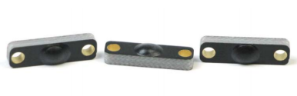

应用领域：
- 工具管理等微小型设备管理；
- 医疗器械管理
产品优势：
- 产品100%经过欧洲进口标签一致性测试系统检测，保证使用过程中的稳定性；
- 产品材质通过环保认证；
- 产品经过国内外知名客户广泛的使用和验证；
- 标签结实耐撞，耐候性好，读距远;

规格参数：
性 能 指 标
产品订购型号 | VT-1504
工作频率 | 86-960Mhz
读距 | 2米（R2000固定式读写器）；0.9米（R2000模块手持机，30dbm功率）
极化方向 | 线极化
芯 片 特 性
芯片 | Alien/Higgs3
功能 | 可读/写
EPC | 存储:EPC 96bits （可拓展到 480bits） , 用户区 512bits, TID64bits
用户内存 | 512 User Bits
数据存储时间 | 10年
可擦写次数 | 100,000次
物 理 特 性
尺寸 | 15*4*2MM 孔径2MM
包装 | Reel包装
材质 | FR4
颜色 | 黑色
IP等级 | IP68
重量 | 0.7g
使 用 环 境
工作温度 | -20℃至+100℃
存储温度 | -40度至140度
安装方式
铆钉安装 | 标签安装孔径2MM
螺丝安装 | 标签安装孔径2MM，可用M2.0螺钉
背胶安装 | 采用3M进口薄胶或者厚胶，按客户需求定制。
个性化定制 | 激光打码，印刷LOGO，颜色定制等

